武汉大学计算机学院
本科生实验报告

Java实现POP客户端编程

专 业 名 称 ：软件工程
课 程 名 称 ：网络及分布式计算实验
指 导 教 师 ：胡继承
学 生 学 号 ：2016302580203
学 生 姓 名 ：曹子轩

郑 重 声 明

本人呈交的实验报告，是在指导老师的指导下，独立进行实验工作所取得的成果，所有数据、图片资料真实可靠。尽我所知，除文中已经注明引用的内容外，本实验报告不包含他人享有著作权的内容。对本实验报告做出贡献的其他个人和集体，均已在文中以明确的方式标明。本实验报告的知识产权归属于培养单位。

本人签名： 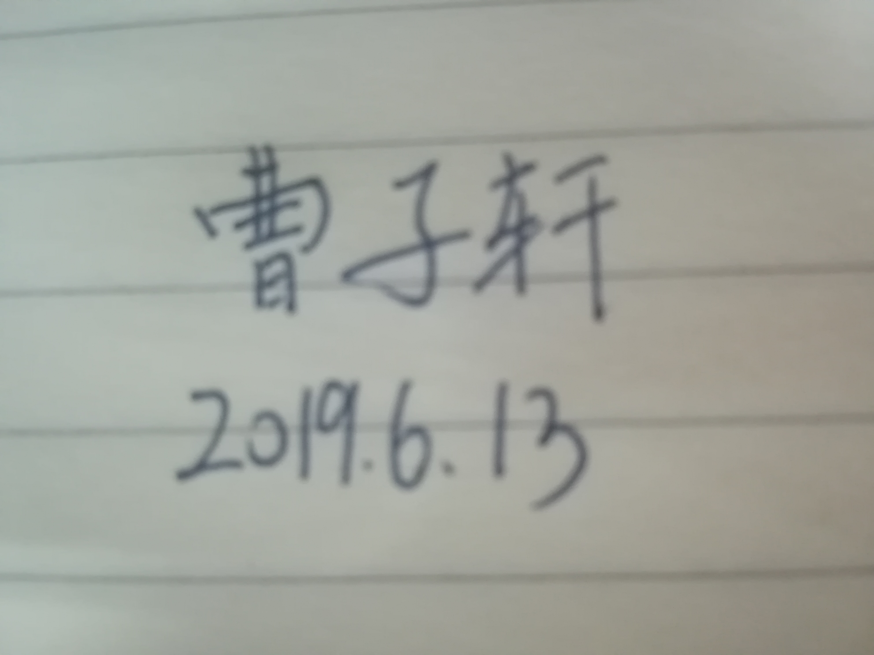 日期：2019.6.13

摘要

本实验的主要目的是通过编程实践，对应用层中的POP3协议有更深的掌握。加深对计算机网络中相关理论的理解。
实验的内容如下：
1. 基于Java Swing，设计邮件系统的基本界面。
2. 基于POP3协议，实现邮箱的登陆，邮件的查看和删除功能。
3. 在此基础上，基于SMTP协议实现了简单的纯文本邮件的发送功能。
实验的结论为实现了一个简洁稳定的邮件收发系统。

关键词：POP3；SMTP；邮件；Java; Swing;

目录
目录 - 4 -
1. 实验目的和意义 - 5 -
1.1 实验目的 - 5 -
1.2 实验意义 - 5 -
2 实验设计 - 6 -
2.1 概述 - 6 -
2.1.1 界面设计概述 - 6 -
2.1.2 POP3概述 - 6 -
2.1.3 SMTP概述 - 6 -
2.2 实验原理 - 6 -
2.2.1 POP3 - 6 -
2.2.2 SMTP - 7 -
2.2.2 Java邮件库 - 7 -
2.2.3 Swing - 8 -
2.3 实验方案 - 8 -
2.3.2 POP3协议 - 12 -
2.3.3 SWTP协议 - 15 -
3. 结论 - 16 -
3.1 程序主要界面及结果 - 16 -
3.2 源码链接 - 18 -
4. 实验总结 - 19 -

1. 实验目的和意义

1.1 实验目的
通过本学期对计算机网络这门课程的学习，我们对于计算机网络应用层，传输层，网络层，链路层和物理层有了更深入的理解。通过与计算机网络相关的编程实践，我们可以进一步加深对计算机网络的理解和认识。
POP客户端编程是一个基于Post Office Protocol - Version 3，使用Java实现的有客户端界面的可以接受并查看邮件的程序。完成这项实验，可以帮助我们对应用层中的邮件协议有更深的理解。

1.2 实验意义
该实验是理论知识和动手能力的综合体现。通过理论与实践相结合，既提高学生的设计能力，编程能力，也能促进学生对这门课程的掌握。

2 实验设计

2.1 概述

2.1.1 界面设计概述

本实验的界面基于Java Swing开发。界面一共分为4个：登陆界面，邮件系统主界面，邮件详情页面，发送邮件页面。通过组合JButton, JLable, JTable等元素，实现一个简洁的邮件收发系统的客户端。

2.1.2 POP3概述

在本次实验中，基于POP3的邮件接受功能结合了两种实现方法。（1）直接通过向邮件服务器发送命令，获取邮件信息，删除邮件等。（2）直接使用Java提供的mail库实现基于POP3协议的功能。
使用第二种方法的原因在于通过命令返回的邮件信息比较混乱，编码也不正常，使用标准库可以比较好的解析相关内容。

2.1.3 SMTP概述
在本次实验中，我同样使用了SMTP协议来实现邮件的发送功能。考虑到一个邮件系统的功能完整性，在完成与POP相关的实验后，我补充了基于SMTP的邮件发送功能。这个功能是基于java mail库实现的。

2.2 实验原理

2.2.1 POP3

（1）POP3协议简介
POP3的全称为“Post Office Protocol - Version 3”，即“邮局协议版本3”。是TCP/IP协议族中的一员，由RFC1939 定义。本协议主要用于支持使用客户端远程管理在服务器上的电子邮件。

（2）POP3通信过程
①用户运行用户代理客户端。
②用户代理（以下简称客户端）与邮件服务器（以下简称服务器端）的110端口建立TCP连接。
③客户端向服务器端发出各种命令，来请求各种服务（如查询邮箱信息，下载某封邮件等）。
④服务端解析用户的命令，做出相应动作并返回给客户端一个响应。
⑤第三步和第四步交替进行，直到接收完所有邮件转到步骤6，或两者的连接被意外中断而直接退出。
⑥用户代理解析从服务器端获得的邮件，以适当地形式（如可读）的形式呈现给用户。

（3）POP3常用命令

USER username:输入你要登陆的用户名。
PASS password:输入对应用户名的密码。
LIST id:显示编号为id的邮件信息。
RETR id:下载编号为id的邮件。
DELE id:删除编号为id的邮件。
QUIT：退出连接。

2.2.2 SMTP

简单邮件传输协议 (Simple Mail Transfer Protocol, SMTP)是在Internet传输email的事实标准。
SMTP是一个相对简单的基于文本的协议。在其之上指定了一条消息的一个或多个接收者（在大多数情况下被确认是存在的），然后消息文本会被传输。可以很简单地通过telnet程序来测试一个SMTP服务器。SMTP使用TCP端口25。要为一个给定的域名决定一个SMTP服务器，需要使用MX (Mail eXchange)DNS。

2.2.2 Java邮件库

Javax.mail是一个平台独立的，实现邮件收发接口的Java库，具体详情可看https://www.oracle.com/technetwork/java/javamail/index.html.

2.2.3 Swing
Swing 是一个为Java设计的GUI工具包。
Swing是JAVA基础类的一部分。
Swing包括了图形用户界面（GUI）器件如：文本框，按钮，分隔窗格和表。
Swing提供许多比AWT更好的屏幕显示元素。它们用纯Java写成，所以同Java本身一样可以跨平台运行，这一点不像AWT。它们是JFC的一部分。它们支持可更换的面板和主题（各种操作系统默认的特有主题），然而不是真的使用原生平台提供的设备，而是仅仅在表面上模仿它们。这意味着你可以在任意平台上使用JAVA支持的任意面板。轻量级组件的缺点则是执行速度较慢，优点就是可以在所有平台上采用统一的行为。

2.3 实验方案
2.3.1 界面

（1）登陆界面：点击确认按钮就可以触发登陆函数。
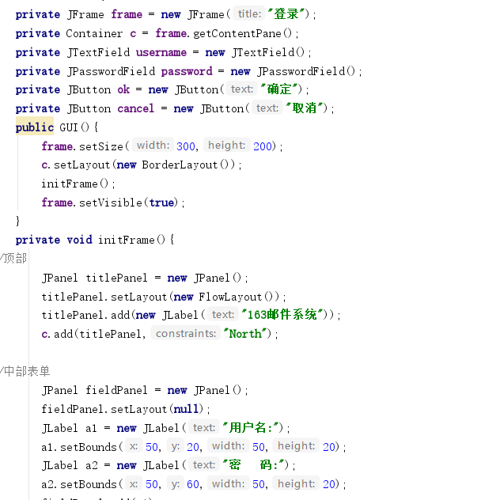

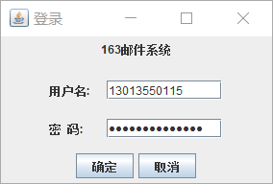

（2）邮件客户端主界面：用户主界面主要由四个按钮和一个表格组成。四个按钮分别是“查看邮件”，“发送邮件”，“删除邮件”和“刷新信息”，分别对应着“获取选定邮件详情”，“打开发送邮件界面”，“删除选定邮件”和“更新邮件信息”的功能。下方的表格是用户目前邮箱中所有邮件的标题和接收时间。

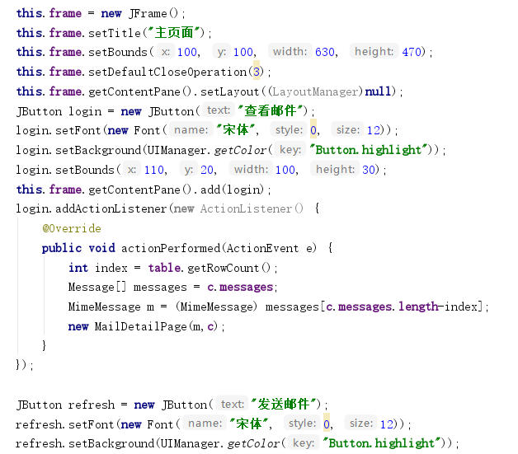
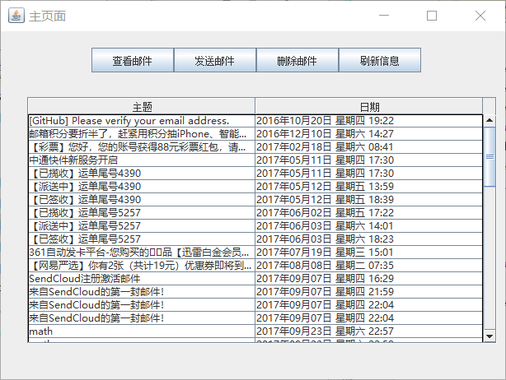

（3）查看邮件详情界面：该页面主要包括四个方面。邮件的标题，发件人，日期和具体的信息。因为目前的邮件大部分都是HTML格式的，所以显示效果并不好，目前还没有找到解析HTML的方法。
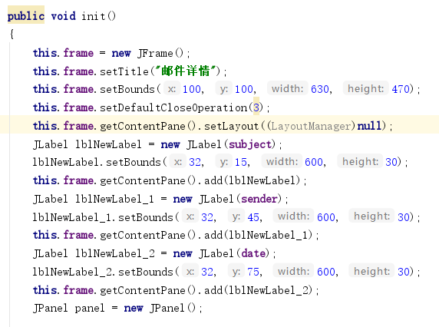
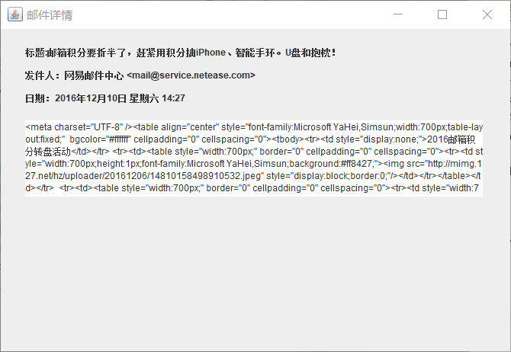

（4）发送邮件页面：发送页面的构造比较简单，就是填写收件人，主题和内容，点击发送邮件就会发送到指定邮箱。点击清空可以清空所有的输入内容。

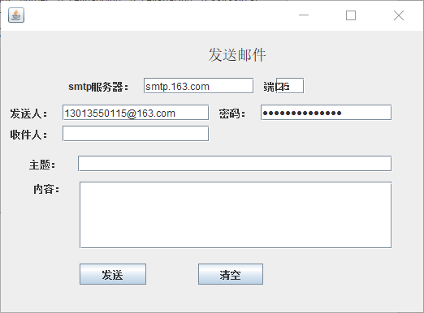

2.3.2 POP3协议

（1）邮箱的登陆：基于2.2节中提到的USER和PASS命令，进行登陆。通过以下两个函数，我们可以向邮件服务器发送命令，并接受回复。
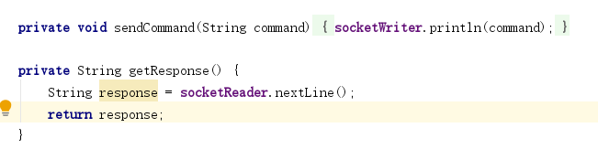
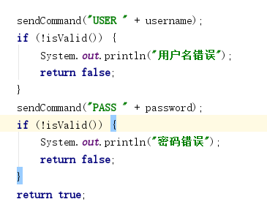
（2）获取邮件列表。
在这里，我采用了两种方式来获取邮件列表。
A. 通过POP3命令的方式获取。首先LIST获取所有邮件ID，之后RETR每一个邮件，获取具体内容。
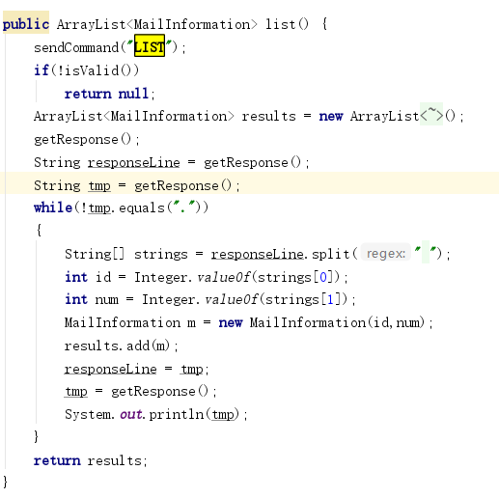

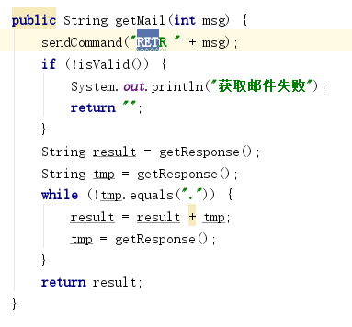
B. 直接通过javax.mail
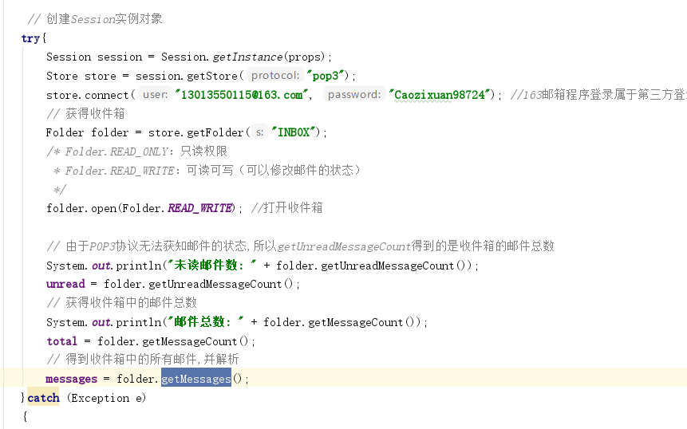

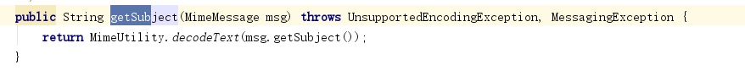
之所以采用了两种方式实现，是因为在后面查看邮件详情的时候需要用到邮件解析出来的各种信息，这个操作手工实现起来较为困难，因此在这里开始用用javax.mail实现开始的功能。

（3）显示页面详情
因为response返回的内容十分复杂，手工解析十分复杂，因此，在这里显示的内容全部是依赖javax.mail库实现的。
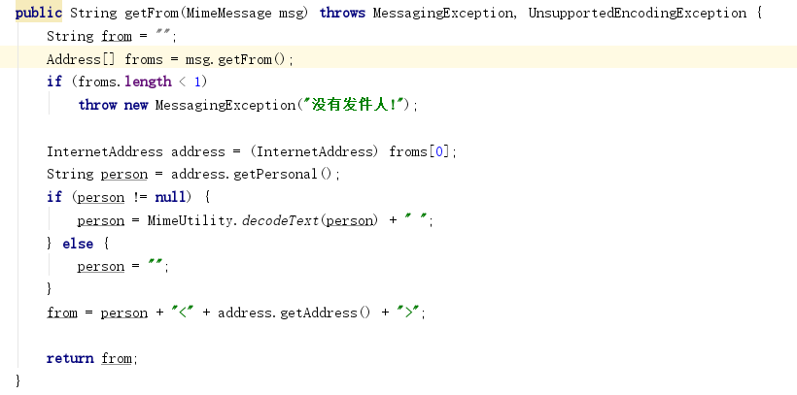
（4）删除邮件

选定要删除的邮件，点击删除按钮，即可删除邮件。
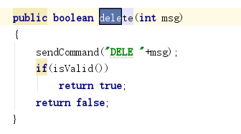

2.3.3 SWTP协议

使用SMTP发送邮件，代码如下图所示：

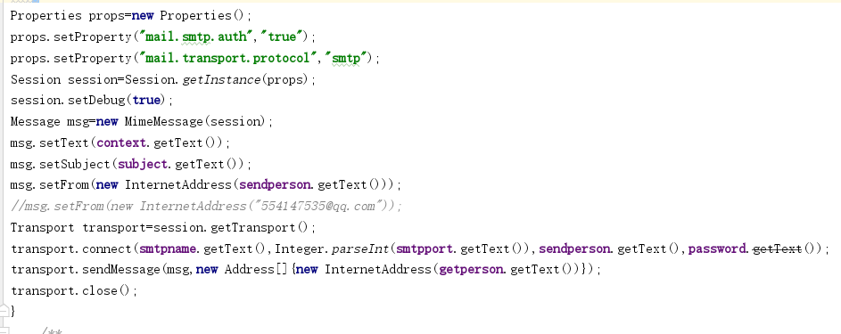

3. 结论

3.1 程序主要界面及结果

（1）在登陆界面点击“确定”，如果密码正确会进入邮箱主界面。如果用户名或者密码错误会弹出对应的提示。

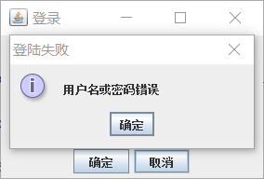
（2）邮箱主界面有各种功能提示，以及邮件列表。
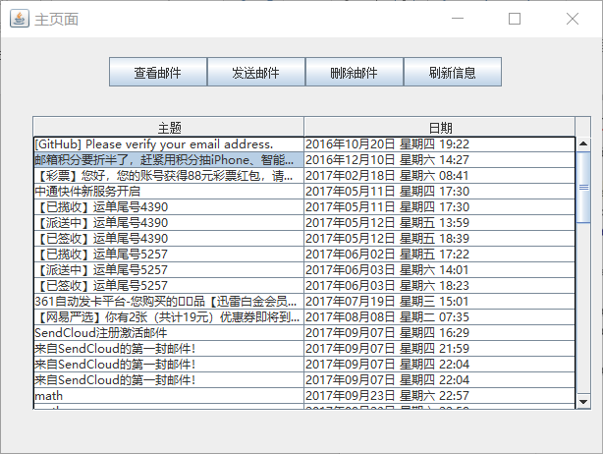
（3）点击查看邮件可以查看邮件详情。
（4）点击删除邮件可以删除对应邮件。
可以在网易提示中查看邮件的删除情况。
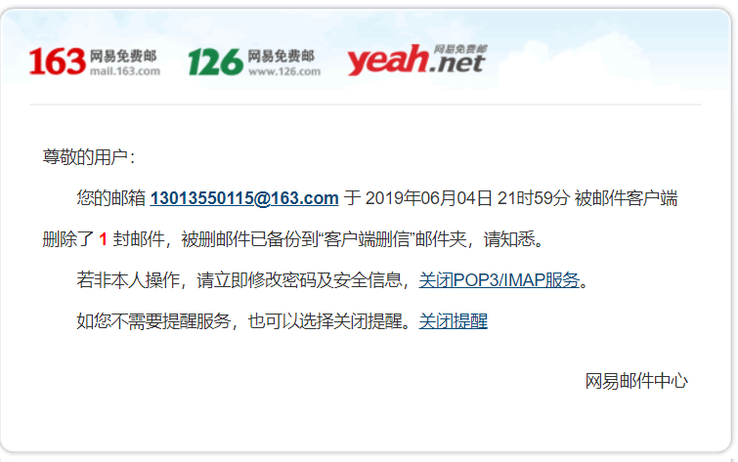
（5）发送邮件
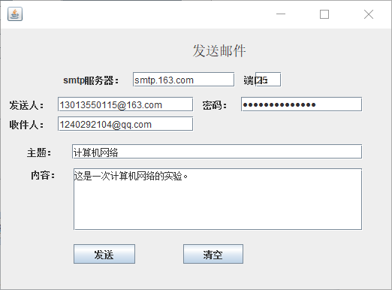
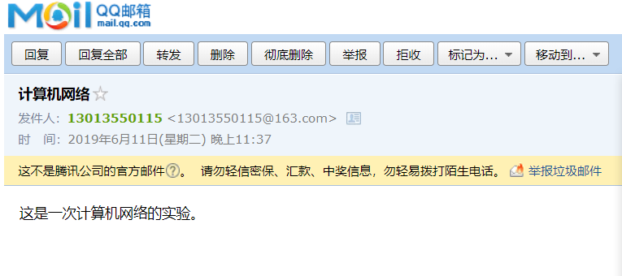

3.2 源码链接
源码以上传至github，链接为https://github.com/caozixuan/Computer-Network-Homework，其中MailClient为本次实验的源码，javamail-1.4.6是本次实验的依赖。

4. 实验总结
在这次实验中，我使用Java实现了一个邮件客户端，包含邮件的接受，删除，查看和发送等功能。这个实验的代码量还是比较大的，在使用POP3和SMWP进行交互方面，因为有之前网络编程实践课的基础，这一部分我觉得难度还是不大的，但是在设计和绘制界面的时候我遇到了比较大的困难，因为我对于Swing等图形界面库不是特别熟悉，对于相关API没有掌握，因此写的比较麻烦，最后的效果也不尽如人意。
在之后的学习中，我要深入理解计算机网络的相关知识，特别是对于应用层的协议做进一步学习，做更多的实践。对于前端的设计，也应该补充和掌握基本的知识。

【结论】：

【小结】：

指导老师评语及成绩
【评语】：

成 绩： 指导老师签名：
批阅日期：

